常州市绿化管理指导站

常绿指〔2018〕6号

二月份招投标养护绿地考核情况通报

各管养单位：
我站于2月份对21个招标管养绿地通过日巡查、周小结、月度集中检查等形式进行了全面考核，本月重点考核了日常养护管理工作落实及养护人员到位、绿地日常养护、卫生保洁、设施维护、草花观赏现状等方面的情况。经查，绝大多数管养单位人员配备充足，日常保洁、植物养护等工作到位，绿地景观状况良好。本月巡查考核中发现的问题主要有：
一、部分标段卫生保洁不到位，垃圾清理不及时，如通江南路、生态步道四标、机场路二标等。
二、部分标段日常植被养护不到位，空秃补植不及时，杂草清理不到位，如晋陵中路、延陵中西路、西林公园等。
三、部分标段草花观赏效果不佳，草花空秃、密度不够、开花率不足，如市民广场、草花标段等。
本月各标段都能按照合同要求认真落实绿化管养工作，将绿化养护、安全生产落到实处。春季到来，各标段要加强对病虫害的监测和防治，同时做好绿地植物养护、施肥、日常保洁和秩序维护等工作，为市民游园提供安全、优美宜人的绿地环境。
我站将加强巡查考核力度，并督促各管养单位对发现的问题及时进行整改。各管养单位按照养护合同上的相关要求，切实做好绿地管 养工作，确保优质的绿地养护质量和景观效果。

附件：1.2月市管绿地月度考核得分汇总表
2.2月市管绿地考核情况表

常州市绿化管理指导站
2018年3月9日

抄送：李林副市长，彭峻副秘书长，市财政局、市园林局。
常州市绿化管理指导站办公室 2018年3月9日印发

附件1

2月份市管绿地考核得分汇总表

序号 | 管养地块 | 管养单位 | 市考评  扣分 | 综合  得分
1 | 延陵中西路 | 常州市天宁市政绿化工程有限公司 |  | 94
2 | 西林公园 | 常州市荆川公园管理处 |  | 94
3 | 怀德广场 | 常州市天宁市政绿化工程有限公司 |  | 94
4 | 五星公园 | 常州市荆川公园管理处 |  | 95
5 | 蔷薇园 | 常州市红梅公园管理处 |  | 94
6 | 晋陵中路北段 | 常州市红梅公园管理处 |  | 94
7 | 市民广场 | 常州市红梅公园管理处 |  | 94
8 | 荷园 | 常州市苗圃有限公司 |  | 95
9 | 通江南路 | 常州市苗圃有限公司 |  | 94
10 | 道路月季与垂直绿化 | 常州金坛泽宇园林绿化有限公司 |  | 91
11 | 景观道路花卉布置 | 常州市红梅公园管理处 |  | 94
12 | 生态步道一标段 | 常州市苗圃有限公司 |  | 92
13 | 生态步道二标段 | 常州市天宁市政绿化工程有限公司 |  | 93
14 | 生态步道三标段 | 常州市红梅公园管理处 |  | 90
15 | 生态步道四标段 | 常州恒绿花木有限公司 |  | 92
16 | 机场路一标 | 常州市红梅公园管理处 |  | 93
17 | 机场路二标 | 常州市荆川公园管理处 |  | 90
18 | 机场路三标 | 常州市荆川公园管理处 |  | 94
19 | 龙城大道隧道地面绿化 | 江苏利达园林建设有限公司 |  | 95
20 | 青洋高架北部延伸 | 常州市红梅公园管理处 |  | 94
21 | 紫荆公园 | 常州市红梅公园管理处 |  | 95
注：综合得分=月考核得分-市考评扣分×2

管养绿地 |  | 延陵中西路 |  |  | 绿地面积 |  | 108675M²
管养单位 |  | 常州市天宁市政绿化工程有限公司 |  |  | 本月考核得分 |  | 94
本  月  考  核  情  况 | - 现场保洁18人，符合文件要求；  - 园路干净整洁，无明显白色垃圾（见图1、图2）；  - 球类、色块、草坪修剪到位，绿地景观良好（见图3、图4）；  - 三号桥公交站台旁香樟断枝未及时修剪（见图5）；  - 青果巷绿地内林下空秃未处理（见图6）。  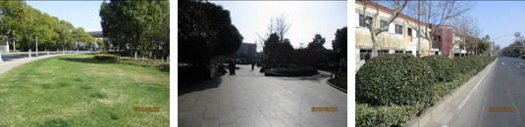  图1 图2 图3  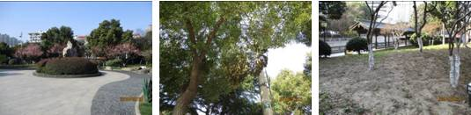  图4 图5 图6
书面整改通知次数 |  |  | 无 | 社会投诉次数 |  | 无
下  月  工  作  要  点 | - 继续做好卫生保洁工作，保持绿地环境整洁；  - 关注好园内病虫害的防治工作；  - 计划好春季植物施肥、修剪、浇水工作并落实到位。

管养绿地 |  | 西林公园 |  |  | 绿地面积 |  | 132000M²
管养单位 |  | 常州市荆川公园管理处 |  |  | 本月考核得分 |  | 94
本  月  考  核  情  况 | - 现场保洁人员12人，保安人员16人，符合文件要求；  - 园区内路面清洁，修剪美观，景色宜人（图1，图2）；  - 提示标志被地被遮挡未及时处理（图3）  4、园区内有空秃地块未及时处理（图4、5）  5、垃圾房门未及时关闭（见图6）。  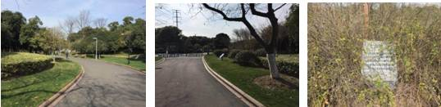  图1 图2 图3  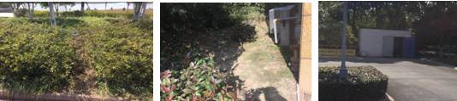  图4 图5 图6
书面整改通知次数 |  |  | 无 | 社会投诉次数 |  | 无
下  月  工  作  要  点 | - 做好园区内日常保洁、绿化、秩序维护等工作；  - 认真巡查，及时发现并处理各类绿化养护问题；  3、按照计划做好当月施肥工作；  4、做好病虫害监测和防治工作。

管养绿地 |  | 怀德广场 |  |  | 绿地面积 |  | 13000M²
管养单位 |  | 常州市天宁市政绿化工程有限公司 |  |  | 本月考核得分 |  | 94
本  月  考  核  情  况 | - 现场保洁人员2人，符合文件要求；  - 园路整洁，无明显白色垃圾（见图1、图2）；  - 球类、草坪修剪及时，景观效果好（见图3、图4）；  - 三色堇开花率不符要求（见图5）；  - 绿地西侧色块分隔沟未及时清理（见图6）。  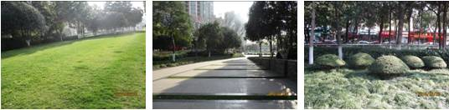  图1 图2 图3  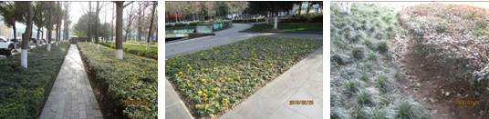  图4 图5 图6
书面整改通知次数 |  |  | 无 | 社会投诉次数 |  | 无
下  月  工  作  要  点 | - 做好草花的养护、补植、更换工作；  - 关注好园内病虫害的防治工作；  - 计划好春季植物施肥、修剪、浇水工作并落实到位。

管养绿地 |  | 五星公园 |  |  | 绿地面积 |  | 110000M²
管养单位 |  | 常州市荆川公园管理处 |  |  | 本月考核得分 |  | 95
本  月  考  核  情  况 | 1、现场保洁人员10人，养护人员13人，看护人员12人，符合文件要求；  2、公园整体干净整洁，景观效果良好（见图1、2）；  3、植物补植工作开展及时（见图3）；  4、十大功劳色块叶子枯黄未及时清除（见图4）；  5、置物架挂钩损坏未及时修理（见图5）；  6、长凳贴面破损未及时修缮（见图6）。  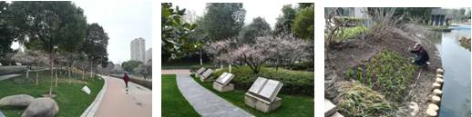  图1 图2 图3  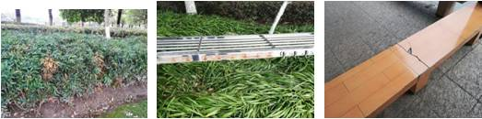  图4 图5 图6
书面整改通知次数 |  |  | 无 | 社会投诉次数 |  | 无
下  月  工  作  要  点 | 1、做好日常的卫生保洁工作，保持公园良好的面貌；  2、加强对绿地内的春季病虫害的监测与防治；  3、做好植物修剪、空秃补植和杂草清理工作；；  4、做好植物的春季施肥工作。

管养绿地 |  | 蔷薇园标段 |  |  | 绿地面积 | 118664.00M²
管养单位 |  | 常州市红梅公园管理处 |  |  | 本月考核得分 | 94
本  月  考  核  情  况 | - 现场保洁10人，保安10人，养护人员12人，符合文件要求；  - 园内球类等植物修剪得当，水质良好（见图1、图2、图3）；  - 枝条折断未及时处理（见图4）；  - 色块长势不良未及时更换（见图5）；  - 死树桩未及时清除（见图6）。  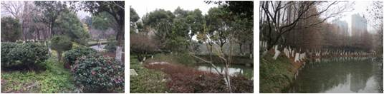  图1 图2 图3  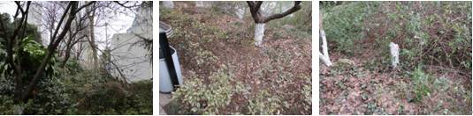  图4 图5 图6
书面整改通知次数 |  |  | 无 | 社会投诉次数 |  |  | 无
下  月  工  作  要  点 | 1、继续做好园内卫生保洁工作；  2、认真巡查，及时发现并处理各类绿化养护问题；  3、重点关注春季病虫害的情况，做到预防为主，防治结合；  4、按照计划认真做好当月施肥工作。

管养地块 |  | 晋陵中路北段标段 |  | 绿地面积 | 111416M²
管养单位 |  | 常州市红梅公园管理处 |  | 本月考核得分 | 94
本  月  考  核  情  况 | - 现场保洁、绿化、安保人员22人，符合文件要求；  - 绿地整体环境较好，道路、绿地干净整洁,景色宜人（见图1）；  - 绿篱、球类、色块、草坪修剪及时（见图2、3）；  - 青山湾绿地鸢尾种植密度不够（见图4）；  - 青山湾处绿地内有种菜现象（见图5）；  - 青山湾广场鹅卵石铺装破损（见图6）。  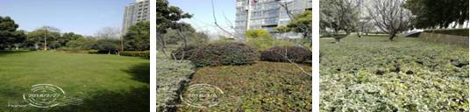  图1 图2 图3  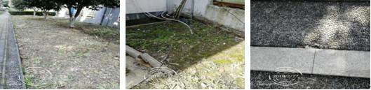  图4 图5 图6
书面整改通知次数 |  |  | 无 | 社会投诉次数 |  | 无
下  月  工  作  要  点 | 1、及时统计申报肥料用量，做好标段内施肥工作；  2、及时做好标段内杂草清理工作；  3、动态完成标段内设施维修相关工作；  4、做好标段内植物早期病虫害防治工作。

管养绿地 |  | 市民广场 |  |  | 绿地面积 |  | 108610M²
管养单位 |  | 常州市红梅公园管理处 |  |  | 本月考核得分 |  | 94
本  月  考  核  情  况 | - 现场保洁、绿化、安保人员30人，符合文件要求；  - 绿地内整体环境较好，园路、水面干净整洁（见图1、2）；  - 球类、色块修剪到位，景观效果较好（见图3、4）；  - 草花观赏效果不佳，需更换（见图5）；  6、金丝桃色块内杂草未及时清理（见图6）。  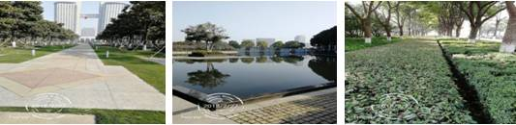  图1 图2 图3  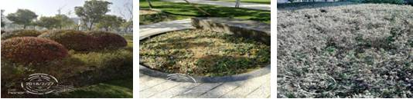  图4 图5 图6
书面整改通知次数 |  |  | 无 | 社会投诉次数 |  | 无
下  月  工  作  要  点 | 1、及时统计申报肥料用量，做好标段内施肥工作；  2、及时做好标段内杂草清理工作；  3、制定草花全年更换计划，按照计划严格落实工作；  4、做好标段内植物早期病虫害防治工作。

管养绿地 |  | 荷园 |  |  | 绿地面积 |  | 135000M²
管养单位 |  | 常州市苗圃有限公司 |  |  | 本月考核得分 |  | 95
本  月  考  核  情  况 | - 现场保洁、养护人员12人，保安5人，符合文件要求；  - 园内道路干净，景观效果良好（见图1）；  - 保洁工作到位，荷塘内无垃圾、落叶等（见图2）；  - 色块及球类植物修剪整齐、线条流畅（见图3）；  - 按时完成园区内所有座椅的油漆出新工作（见图4）；  - 部分桃树有流胶症状（见图5）；  - 勅建茶蓭座椅较脏（见图6）。  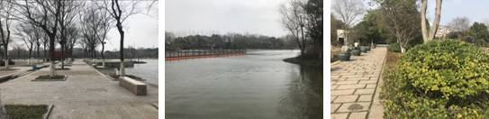  图1 图2 图3  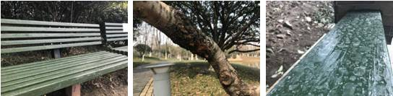  图4 图5 图6
书面整改通知次数 |  |  | 无 | 社会投诉次数 |  | 无
下  月  工  作  要  点 | 1、加强垃圾箱、座椅等设施的擦洗工作；  2、做好草坪、色块的修剪和杂草清理工作；  3、加强病虫害防治工作，早发现、早处理。

管养绿地 |  | 通江南路 |  |  | 绿地面积 |  | 119720M²
管养单位 |  | 常州市苗圃有限公司 |  |  | 本月考核得分 |  | 94
本  月  考  核  情  况 | - 现场保洁、绿化人员24人，设施看护人员3人，符合文件要求；  - 绿地内整体环境较好，园路干净整洁（见图1）；  - 色块、球类修剪整齐到位（见图2、3）；  4、沿线绿化带内零星垃圾未及时清理（见图4）；  5、金百国际绿地内分割沟枯叶未清（见图5）；  6、标段内垃圾箱表面污渍需洗刷（见图6）。  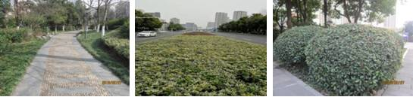  图1 图2 图3  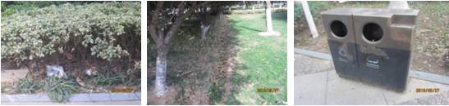  图4 图5 图6
书面整改通知次数 |  |  | 无 | 社会投诉次数 |  | 无
下  月  工  作  要  点 | 1、及时统计申报肥料用量，做好标段内施肥工作；  2、及时做好标段内杂草清理工作；  3、动态完成标段内设施维修相关工作；  4、做好标段内植物早期病虫害防治工作。

管养绿地 |  | 道路月季与垂直绿化标段 |  |  | 绿地面积 |  | 70000M²
管养单位 |  | 常州金坛泽宇园林绿化有限公司 |  |  | 本月考核得分 |  | 91
本  月  考  核  情  况 | - 绿地绿化工人8人，符合合同约定；  - 垂直绿化修剪及时，景观效果较好（见图1）；  - 藤本月季、树状月季长势良好（见图2、3）；  - 文在桥箱体绿化长势不佳且存在垃圾（见图4）；  - 金百国际地栽月季内杂草较多（见图5）；  - 晋陵路地道花坛内有落叶（见图6）。  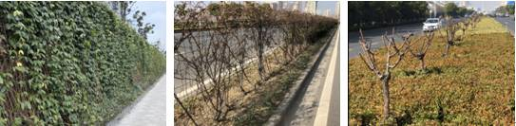  图1 图2 图3  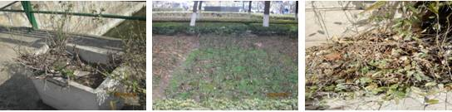  图4 图5 图6
书面整改通知次数 |  |  | 无 | 社会投诉次数 |  | 无
下  月  工  作  要  点 | - 做好绿地内各类植物的春季养护工作；  - 重点做好施肥、清理杂草、病虫害防治工作；  - 加强人员值守，做好绿地巡查工作。

管养地块 |  | 草花标段 |  | 绿地面积
管养单位 |  | 常州市红梅公园管理处 |  | 本月考核得分 | 94
本  月  考  核  情  况 | - 道路草花布局合理，线条流畅，色彩亮丽（见图1、图2）；  - 节点、箱体、栏杆等草花生长良好（见图3、图4）；  - 通江路原家乐福前草花空秃，开花率不足，未及时补植（图5）；  - 通江路蝴蝶绿雕损坏（见图6）。  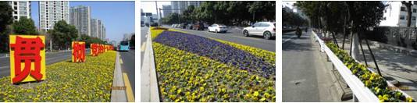  图1 图2 图3  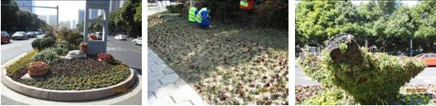  图4 图5 图6
书面整改通知次数 |  |  | 无 | 社会投诉次数 |  | 无
下  月  工  作  要  点 | 1、继续做好卫生保洁，保持环境整洁；  2、加强看护,及时补植被偷盗草花；  3、制定好春季草花种植计划，确保关键时点景观效果；  4、重点加强浇水、施肥、除虫等草花养护工作。

管养绿地 |  | 生态步道一标段 |  |  | 绿地面积 |  | 345203.57M²
管养单位 |  | 常州市苗圃有限公司 |  |  | 本月考核得分 |  | 92
本  月  考  核  情  况 | 1、标段内绿地养护管理人员51人，符合文件要求；  2、施肥工作开展及时（见图1、2）；  3、女贞色块、细叶麦冬空秃未及时清除（见图3、4、5）；  4、色块内建筑垃圾未及时清理（见图6）。  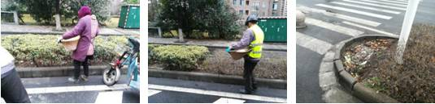  图1 图2 图3  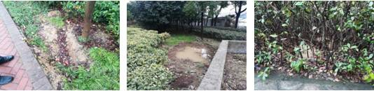  图4 图5 图6
书面整改通知次数 |  |  | 无 | 社会投诉次数 |  | 无
下  月  工  作  要  点 | 1、做好日常的卫生保洁工作，保持绿地良好的面貌；  2、加强对绿地内的春季病虫害的监测与防治；  3、做好植物修剪、空秃补植和杂草清理工作；  4、做好植物的春季施肥工作。

管养绿地 |  | 生态步道二标段 |  |  | 绿地面积 |  | 389344.79M²
管养单位 |  | 常州天宁市政绿化工程有限公司 |  |  | 本月考核得分 |  | 93
本  月  考  核  情  况 | - 标段内现场保洁员55人，符合文件要求；  - 步道干净整洁，景观效果较好（见图1）  - 月季补植工作开展及时到位（见图2）；  - 十大功劳、红花檵木色块叶子枯黄未及时清除（见图3、4）；  5、细叶麦冬空秃未及时补植（见图5、6）。  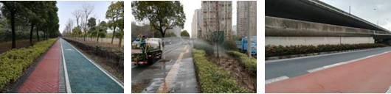  图1 图2 图3  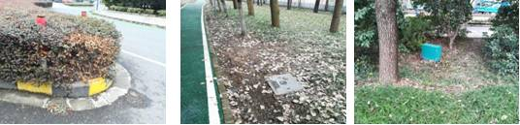  图4 图5 图6
书面整改通知次数 |  |  | 无 | 社会投诉次数 |  | 无
下  月  工  作  要  点 | 1、做好日常的卫生保洁工作，保持绿地良好的面貌；  2、加强对绿地内的春季病虫害的监测与防治；  3、做好植物修剪、空秃补植和杂草清理工作；  4、做好植物的春季施肥工作。

管养绿地 |  | 生态步道三标段 |  |  | 绿地面积 |  | 437794.92M²
管养单位 |  | 常州市红梅公园管理处 |  |  | 本月考核得分 |  | 90
本  月  考  核  情  况 | - 现场保洁人员30人，符合文件要求；  - 步道干净整洁，保洁工作到位（见图1）；  - 植物层次分明，养护比较得当（见图2、图3）；  4、银杏倾斜角度较大，存在安全隐患（见图4）；  5、地被植物生长不良未及时更换（见图5）；  6、部分越冬虫害遗漏未及时消灭（见图6）。  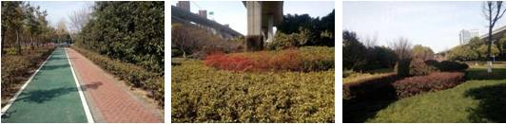  图1 图2 图3  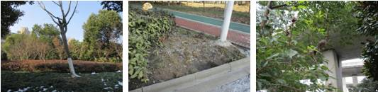  图4 图5 图6
书面整改通知次数 |  |  | 无 | 社会投诉次数 |  | 无
下  月  工  作  要  点 | 1、继续做好标段内卫生保洁工作；  2、认真巡查，及时发现并处理各类绿化养护问题；  3、重点关注春季病虫害的情况，做到预防为主，防治结合；  4、按照计划认真做好当月施肥工作。

管养绿地 |  | 生态绿道四标段 |  |  | 绿地面积 | 295003.2 M²
管养单位 |  | 常州恒绿花木有限公司 |  |  | 本月考核得分 | 92
本  月  考  核  情  况 | - 现场绿化养护管理25人、保洁18人，符合文件要求，安全管理到位；  - 步道干净整洁，保洁工作比较到位（见图1）；  - 绿地内植物养护比较得当（见图2、图3）；  - 区域内存在垃圾未及时清除（见图4）；  - 部分死苗未及时更换（见图5）；  - 死株未及时清除（见图6）。  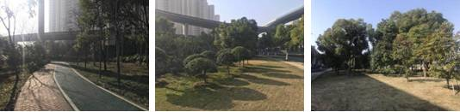  图1 图2 图3  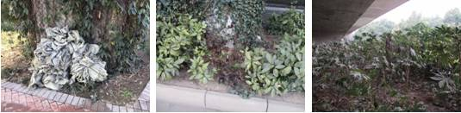  图4 图5 图6
书面整改通知次数 |  |  | 无 | 社会投诉次数 |  | 无
下  月  工  作  要  点 | 1、继续做好标段内卫生保洁工作；  2、认真巡查，及时发现并处理各类绿化养护问题；  3、重点关注春季病虫害的情况，做到预防为主，防治结合；  4、按照计划认真做好当月施肥工作。

管养绿地 |  | 机场路一标段 |  |  | 绿地面积 |  | 149932M²
管养单位 |  | 常州市红梅公园管理处 |  |  | 本月考核得分 |  | 93
本  月  考  核  情  况 | - 行道树、色块修建整齐美观（见图1、2）；  - 林带后口有养蜂现象未及时处理（见图3）；  - 区域内有堆放垃圾并破坏绿化未及时处理（见图4）；  - 林带内有种菜现象未及时发现处理（见图5）；  - 区域内有停放农用车现象未及时处理（见图6）。  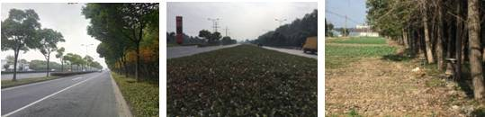  图1 图2 图3  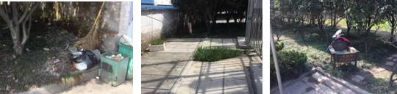  图4 图5 图6
书面整改通知次数 |  |  | 无 | 社会投诉次数 |  | 无
下  月  工  作  要  点 | - 做好植物日常养护、保洁等工作；  - 做好工人的安全教育，严肃对待安全问题，严禁工作人员骑车逆行；  3、做好病虫害监测和防治工作；  4、做好绿地监管看护工作，防止违章开挖，防止施工损坏绿化。

管养绿地 |  | 机场路二标段 |  |  | 绿地面积 |  | 160278M²
管养单位 |  | 常州市荆川公园管理处 |  |  | 本月考核得分 |  | 90
本  月  考  核  情  况 | 1、工作中对现场了解不够清晰，并未能按照甲方要求严格对移植树木进行清点；  2、色块、灌木、乔木修建整齐美观层次分明（见图1、2）；  3、区域内有堆放垃圾现象未及时清除（见图3）；  4、边界处无围挡并有大面积空秃（见图4）；  5、林带内有偷倒垃圾未及时清理（见图5）；  6、修剪后枝条未及时清除，依然堆放在林带内（见图6）。  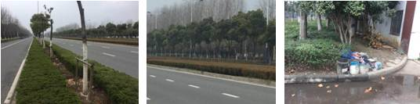  图1 图2 图3  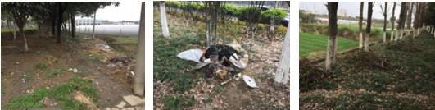  图4 图5 图6
书面整改通知次数 |  |  | 无 | 社会投诉次数 |  | 无
下  月  工  作  要  点 | 1、做好植物日常养护、保洁等工作；  2、做好工人的安全教育，严肃对待安全问题，严禁工作人员骑车逆行；  3、做好病虫害监测和防治工作；  4、做好绿地监管看护工作，防止违章开挖，防止施工损坏绿化。

管养绿地 |  | 机场路三标段 |  |  | 绿地面积 |  | 155331M²
管养单位 |  | 常州市荆川公园管理处 |  |  | 本月考核得分 |  | 94
本  月  考  核  情  况 | - 色块、灌木、乔木修剪整齐美观层次分明（见图1）；  - 行道树修剪整齐美观，地面清洁（见图2）；  - 林带内电线搭落在香樟上未及时处理（见图3）；  - 区域内有大面积踩踏出的路及空秃未及时处理（见图4、5）；  - 侧分带麦冬草清除不到位影响月季生长（见图6）。  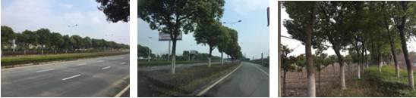  图1 图2 图3  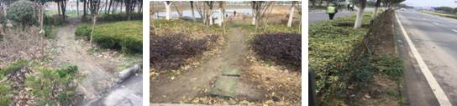  图4 图5 图6
书面整改通知次数 |  |  | 无 | 社会投诉次数 |  | 无
下  月  工  作  要  点 | 1、做好植物日常养护、保洁等工作；  2、做好工人的安全教育，严肃对待安全问题，严禁工作人员骑车逆行；  3、做好病虫害监测和防治工作；  4、做好绿地监管看护工作，防止违章开挖，防止施工损坏绿化。

管养绿地 |  | 龙城隧道 |  |  | 绿地面积 |  | 70055M²
管养单位 |  | 江苏利达园林建设有限公司 |  |  | 本月考核得分 |  | 95
本  月  考  核  情  况 | 1、现场绿化、保洁、保安人员17人，符合文件要求；  2、绿地整体干净整洁，色块修剪整齐，景观效果较好（见图1、2）；  3、杂草清除工作开展及时（见图3）；  4、金边黄杨色块空秃未及时补植（见图4）；  5、建筑垃圾未及时清除（见图5）；  6、边界隔离网设置不到位（见图6）。  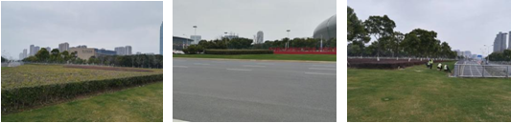  图1 图2 图3  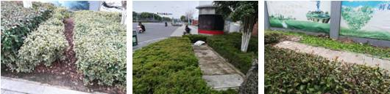  图4 图5 图6
书面整改通知次数 |  |  | 无 | 社会投诉次数 |  | 无
下  月  工  作  要  点 | 1、做好日常的卫生保洁工作，保持绿地良好的面貌；  2、加强对绿地内的春季病虫害的监测与防治；  3、做好植物修剪、空秃补植和杂草清理工作；  4、做好植物的春季施肥工作。

管养绿地 |  | 青洋高架道路北部延伸 |  |  | 绿地面积 | 95363 M²
管养单位 |  | 常州市红梅公园管理处 |  |  | 本月考核得分 | 94
本  月  考  核  情  况 | 1、现场保洁、养护人员20人，符合文件要求；  2、步道干净整洁，保洁工作到位（见图1）；  3、绿地内植物养护得当（见图2、图3）；  3、部分行道树内膛过密，未及时修剪（见图4）；  4、枯死树干未及时处理（见图5）；  5、破损的标识牌未及时清除（见图6）。  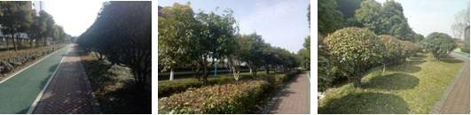  图1 图2 图3  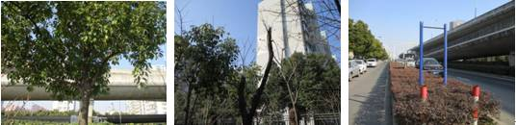  图4 图5 图6
书面整改通知次数 |  |  | 无 | 社会投诉次数 |  | 无
下  月  工  作  要  点 | 1、继续做好标段内卫生保洁工作；  2、认真巡查，及时发现并处理各类绿化养护问题；  3、重点关注春季病虫害的情况，做到预防为主，防治结合；  4、按照计划认真做好当月施肥工作。

管养地块 |  | 紫荆公园（世界月季名园） |  | 绿地面积 | 201470M²
管养单位 |  | 常州市红梅公园管理处 |  | 本月考核得分 | 95
本  月  考  核  发  现  的  主  要  问  题 | - 日常管养：现场保洁及养护人员数量符合要求。园内植物修剪总体较好，其中色块修剪及时，线条自然，草坪高度控制适宜，但有少量构骨球修剪后冠形不自然，效果较差。园内卫生保洁工作到位，未发现明显白色垃圾。园林废弃物再利用效果明显。月季零星种植区雨后防涝及时，表土疏松、无杂草，部分植株新芽长约2厘米左右，生长势明显，无病虫害。  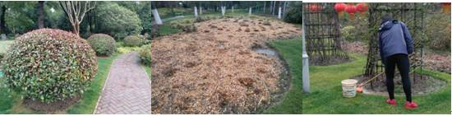  - 月季专业养护：  1、藤本月季：植株进入生长期，且生长势相对旺盛，新芽生长明显。植株根部表土疏松无杂草，株体无病虫害，无花。  2、月季集中种植区：植株进入生长期，其中小型丰花类月季新芽长约3厘米，生长旺盛。大花品种月季抽芽相对较晚，多数植株仅见新芽萌动。种植区表土疏松、无杂草，无病虫害，无花。  3、树状月季：植株生长进入生长期，株体可明显看到新芽生长，芽长约1厘米左右，无花，植株无病虫害。  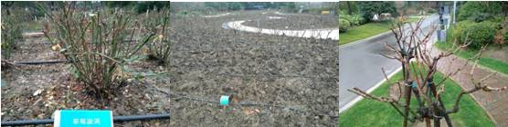
书面整改通知次数 |  |  | 无 | 社会投诉次数 | 无
下  月  工  作 | - 月季长势明显，加强肥水管理工作，密切注意蚜虫等虫害防治工作，及时采取对应防治措施，病害以预防为主，及时喷施抗菌药。  - 做好月季花节前期准备工作，规范采购流程，及时沟通设计方案、实施方案等相关工作。

